**15.12.2020 год. Заседание кафедры Школы молодого учителя.**

**Тема: Социализация школьников через внедрение педагогической технологии КТД (коллективной, творческой деятельности, дискуссии, создание воспитывающих ситуаций)**

*«Только живой пример воспитывает ребенка, а не слова, пусть самые хорошие, но не подкрепленные делом».  
А. С. Макаренко* **Повестка заседания:**

1. Социализация школьников через внедрение педагогической технологии КТД (коллективной, творческой деятельности, дискуссии, создание воспитывающих ситуаций) –презентация Мустафаева Л.У.
2. Типы КТД и приёмы использования. Учитель: Куртэюпова А.Э.
3. КТД-фактор развития личности.Учитель: Клеткина Ю.А.
4. Открытый урок в 3-В классе. Учитель: Патевская О.А.
5. **Учитель Мустафаева Л.У.** Внедрение КТД - дело творческое коллективное, потому что представляет собой совместный поиск лучшего решения жизненно важной задачи, потому что творится сообща - не только выполняется, но и организуется: задумывается, планируется, оценивается. Оно творческое ещё и потому, что не может превратиться в догму, делаться по шаблону, а всегда выступает в разных вариантах, всегда выявляет новые свои возможности.

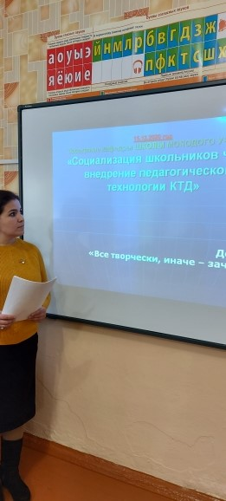

**Что значит КТД?**

Это:

***ДЕЛО***,  так как оно несет в себе заботу об окружающих людях, о коллективе, друг о друге;

***КОЛЛЕКТИВНОЕ ДЕЛО***,  так как осуществляется посредством совместных усилий всех членов коллектива – воспитанников и воспитателей, то есть является общей заботой;

***ТВОРЧЕСКОЕ ДЕЛО***,  так как предполагает непрерывный поиск лучших решений жизненно важной задачи, задумывается, планируется, реализуется, оценивается сообща.

КТД позволяют создать широкое игровое творческое поле, которое заключается в том, что каждый участник дела находится в ситуации придумывании, сочинительства, фантазии, то есть создания чего-то нового. В процессе КТД участники приобретают навыки общения, учатся работать, делить успех и ответственность с другими.

Таким образом, идут два важных процесса одновременно - формирование и сплочение коллектива, и формирование личности. В процессе общей работы происходит взаимодействие людей разных возрастов, старшие помогают младшим, младшие учатся у старших.

1. **Учитель Куртэюпова А.Э.Типы КТД и приёмы использования.**

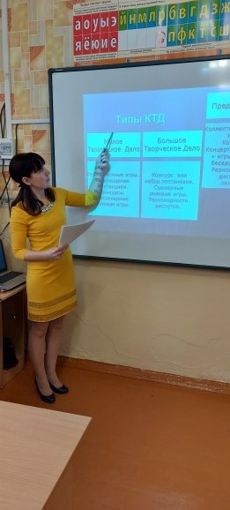

**Структура КТД :**

• предварительная работа;

• коллективное планирование;

• коллективная подготовка к КТД;

• проведение КТД;

• коллективное подведение итогов;

• непосредственное использование созданного опыта.

**3. Учитель Клеткина Ю.А. КТД-фактор развития личности.**

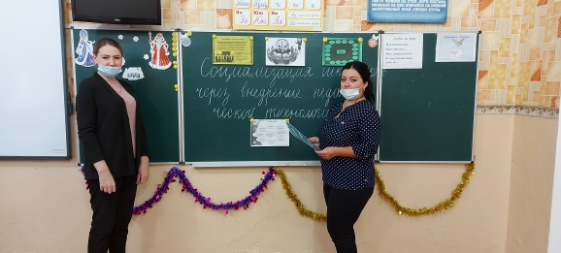

* КТД формируют организаторские способности: организовывать игры, праздники, убеждать, спорить, увлекать своей идеей других;
* КТД совершенствуют коммуникативные умения, учат конструктивным способам взаимодействия с окружающими;
* КТД развивают личностные качества: дают возможность повысить самооценку, стать более самостоятельным, организованным, рефлексивные умения.

Мотивы участия в КТД

Таким образом, отслеживая мотивы участия в КТД, важно определить такой, при котором сама деятельность приносит удовлетворение.

КТД, обогащая коллектив и личность социально ценным опытом, позволяет каждому проявить и совершенствовать лучшие человеческие задатки и способности, потребности и отношения, расти нравственно и духовно.

**4. Открытый урок в 3-В классе. Учитель: Патевская О.А.**

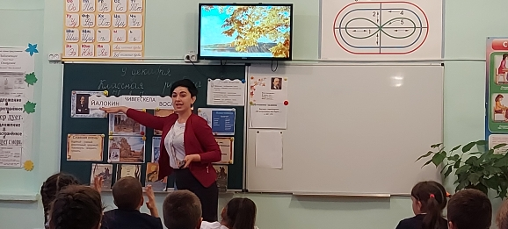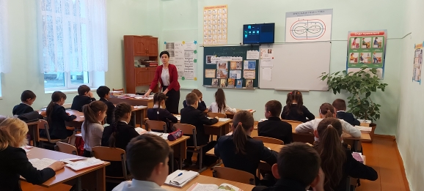

**Выводы:** Коллективная деятельность способствует активному вовлечению школьников в учебно-воспитательный процесс урока и как метод обобщения знаний и умений учащихся позволяет активизировать процесс их систематизации и закрепления.